Laboratorinis darbas „Svetainių kūrimas PHP/MySQL ir CSS panaudojimas“

I dalis. PHP/MySQL programavimas

Įvadas

Laboratorinio darbo metu reiks sukurti interneto svetainę vartotojų žinutėms publikuoti.

HTML formoje vartotojas įveda savo vardą, e-paštą ir parašo žinutę kuriam nors kitam vartotojui. Svetainė kaupia žinutes duomenų bazėje ir jas su papildoma informacija parodo virš įvedimo formos. Svetainės apipavidalinimui naudojami CSS stiliai. Panaši užduotis (be CSS) buvo išnagrinėta praktinio darbo „PHP/MySQL pagrindai“ metu.

Darbo tikslas

- Išmokti kurti duomenų bazės lenteles naudojant phpMyadmin;
- Išmokti programuoti duomenų bazės operacijas php kalboje.

Aplinkos paruošimas
Darbas atliekamas virtualioje mašinoje Ubuntu aplinkoje. Vartotojas: stud, slaptažodis: stud. Reiks naudoti terminalą, teskstų redaktorių ir naršyklę, pagal poreikį- failų tvarkytuvę.
MySQL duomenų bazėje sukurta duomenų bazė stud. Vartotojo stud slaptažodis stud. Šioje bazėje sukursite svetainei reikalingą lentelę vardas_pavarde_lab. Svetainę http://php.lab (t.y.vienintelį failą index.php) talpinsime /var/www/html/.

Darbo eiga
- Sukurti svetainę php.lab.
Veikimo pasitikrinimui pradžiai sukurti trivialų index.php ir įrašykite jį į /var/www/html/:
<?php
echo "Veikia";
?>
tikriname naršyklėje: http://localhost.
Pakeisime svetainės vardą. Įregistruoti vardą php.lab sisteminėje lentelėje etc/hosts:
sudo mousepad /etc/hosts paleidžiam teksto redaktorių failui /etc/hosts. Pridėti:
127.0.0.1 php.lab
Perstartuoti Apache:
sudo service apache2 restart
Pasitikrinti naršyklėje: http://php.lab.

2. Sukurti lentelę duomenų bazėje.

Prie duomenų bazės prisijungiama iš naršyklės: http://localhost/phpmyadmin/. Duomenų bazėje stud sukuriama lentelė pavadinimu vardaspavarde (vardas ir pavardė turi būti studento, kuris atlieka laboratorinį darbą). Lentelės laukai:
a. id: INT(5), Primary, autoincrement;
b. vardas: VARCHAR(20);
c. epastas: VARCHAR(50);
d. kam: VARCHAR(20);
e. data: DATETIME;
f. ip: VARCHAR(20);
g. zinute: TEXT;

- index.php faile sukurti programą, kurios vaizdas naršyklėje atrodytų taip:
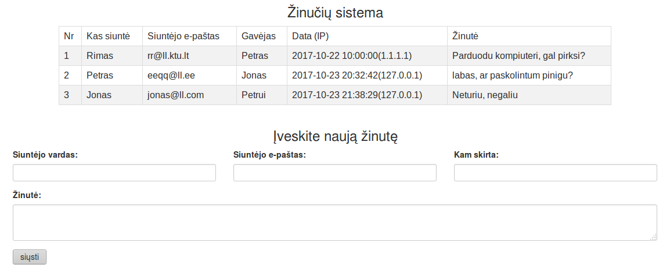

Tokiam lentelės atvaizdavimui gauti siūloma naudoti Bootstrap CSS-
<table class="table table-striped">
arba
panaudoti stilius, pateiktus pratybų “MySQL valdymas su PHP“ medžiagoje.

Iš vartotojo užpildytos formos duomenys išsaugomi duomenų bazės lentelės atitinkamuose laukuose. Papildomai įrašomi žinutės laikas ir siuntėjo IP. Kaip tai padaryti- rasti internete.
Visos duomenų bazėje sukauptos žinutės turi būti atvaizduojamos virš formos lentelėje.
4. Atlikus laboratorinį darbą išsaugoti index.php failą moodle sistemoje.

